КОНЦЕБАЛОВ ОЛЕГ СЕРГЕЕВИЧ М8О-109Б-22+\*9+

ЗАДАНИЕ 1 (АЛГОРИТМ ТЕРРИ)

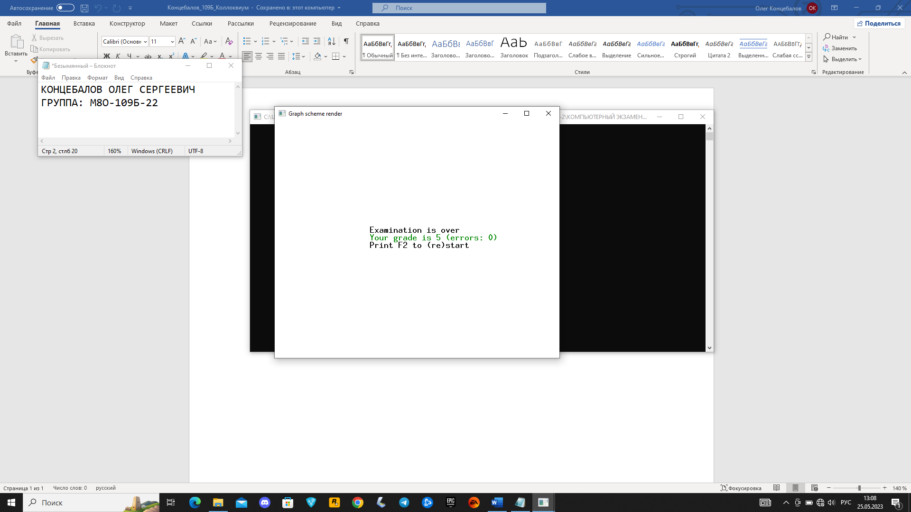

ЗАДАНИЕ 2 (КОД ХЕММИНГА)

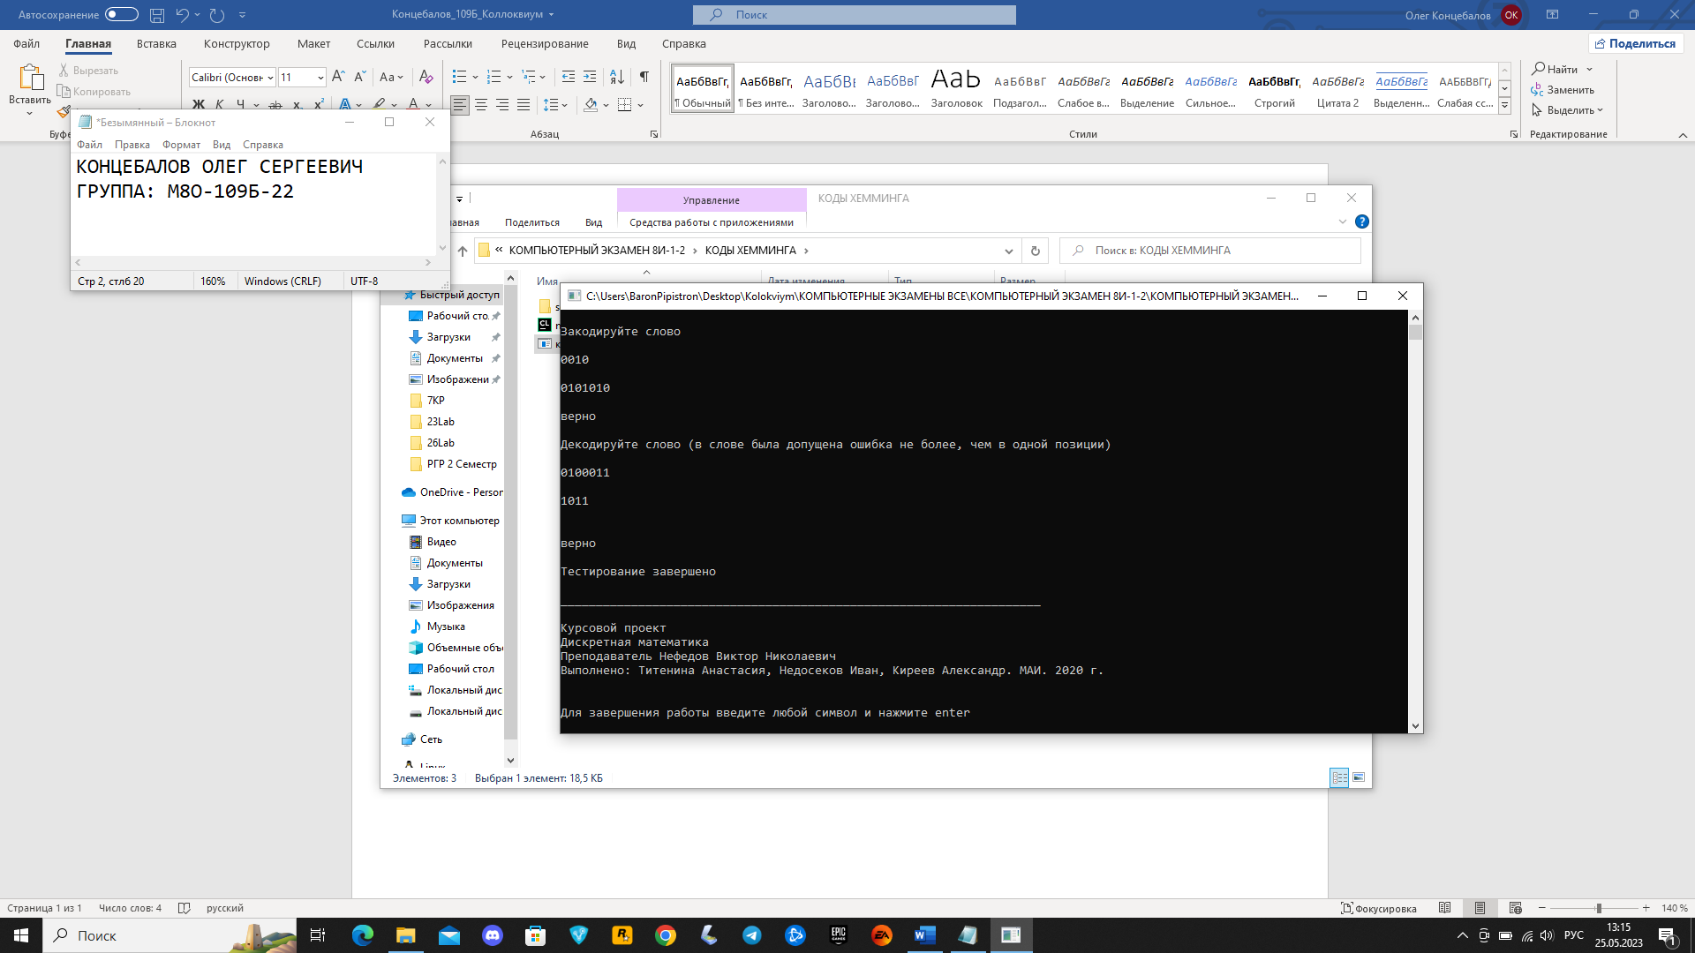

ЗАДАНИЕ 3 (МАТРИЦА ДОСТИЖИМОСТИ И СИЛЬНОЙ СВЯЗНОСТИ)

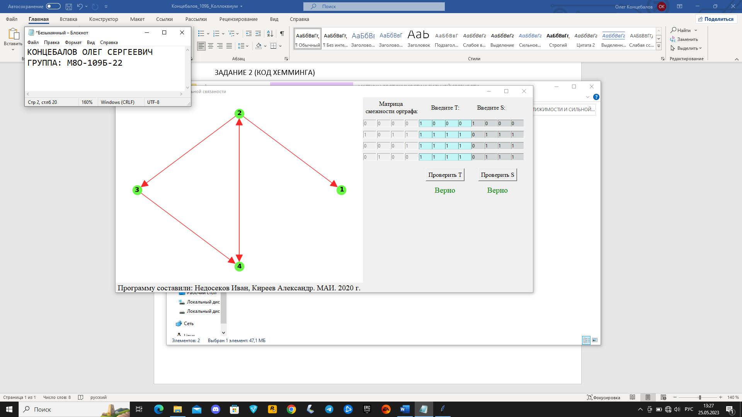

ЗАДАНИЕ 4 (МЕТОД ВКЛЮЧЕНИЙ И ИСКЛЮЧЕНИЙ)

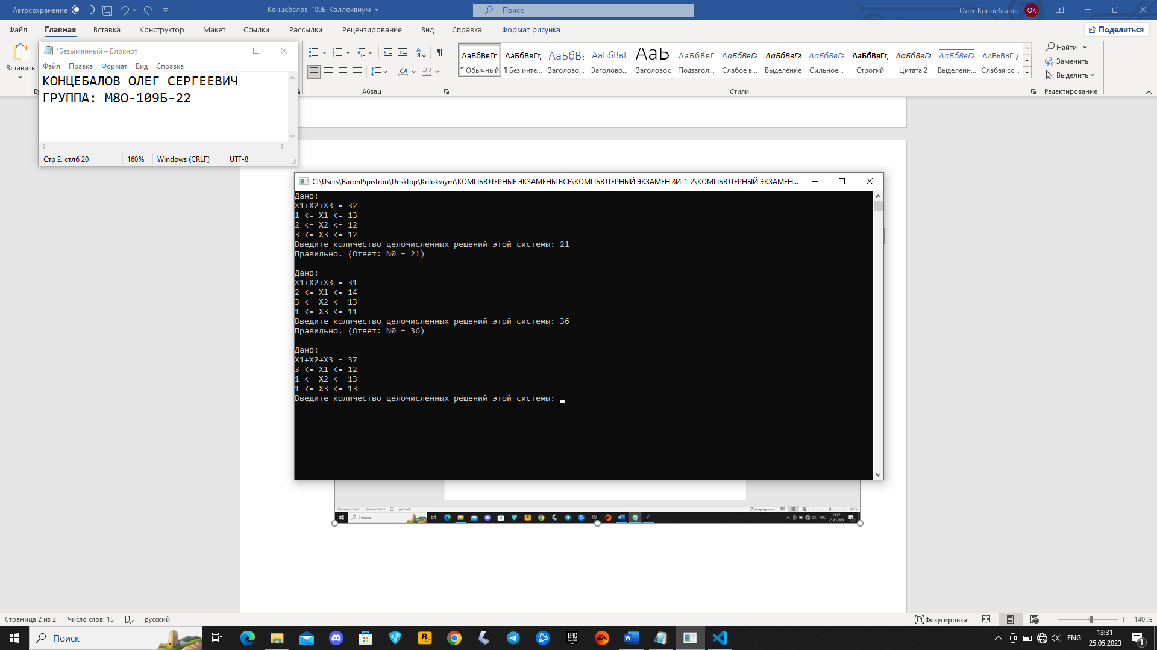

ЗАДАНИЕ 5 (ФРОНТ ВОЛНЫ)

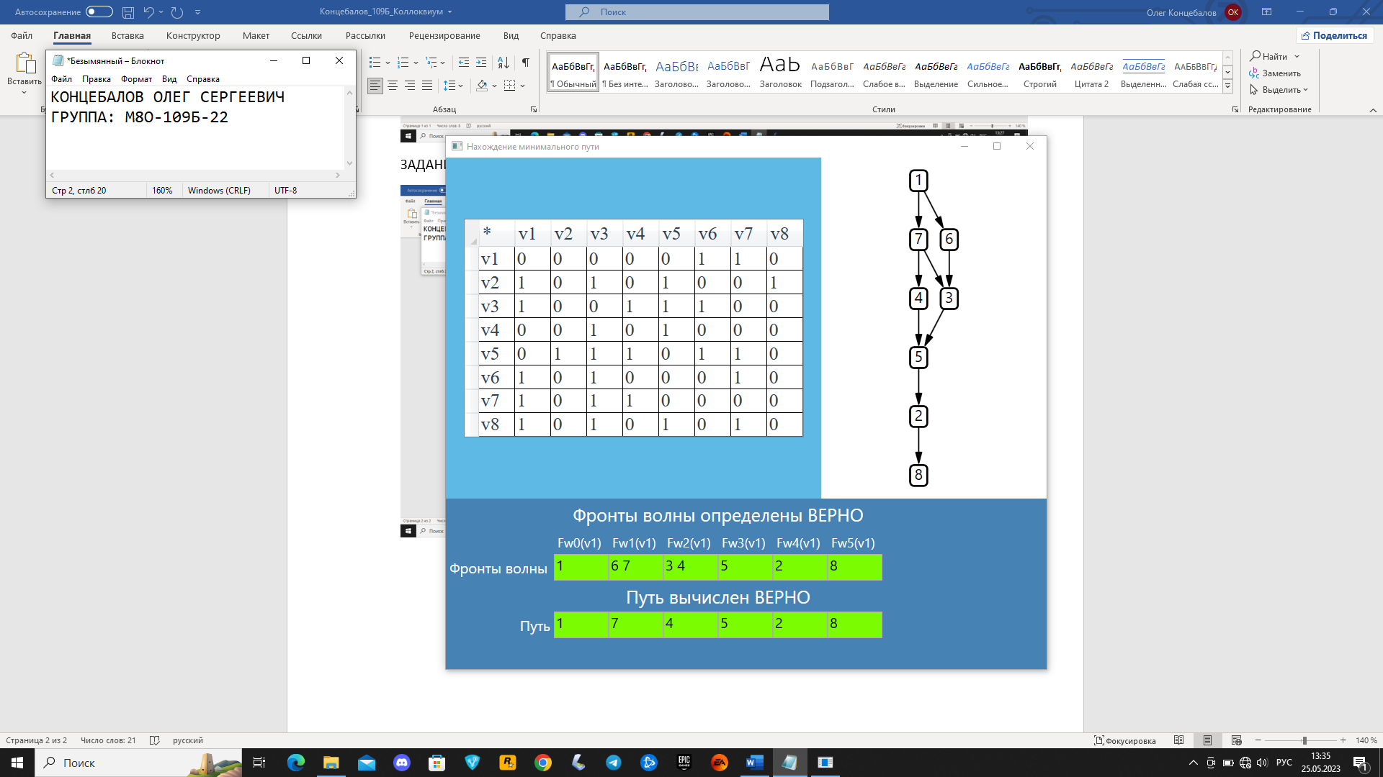

ЗАДАНИЕ 6 (АЛГОРИТМ ФОРДА-БЕЛЛМАНА)

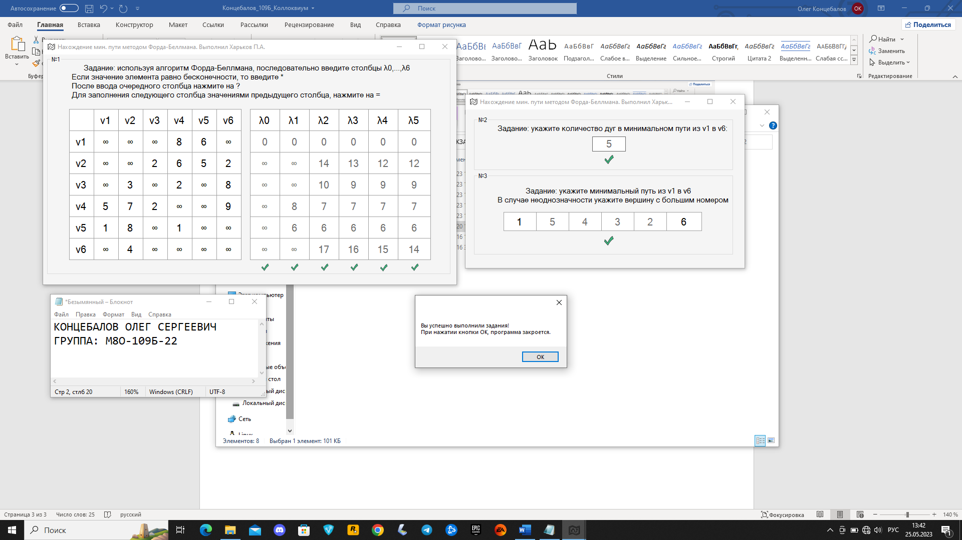

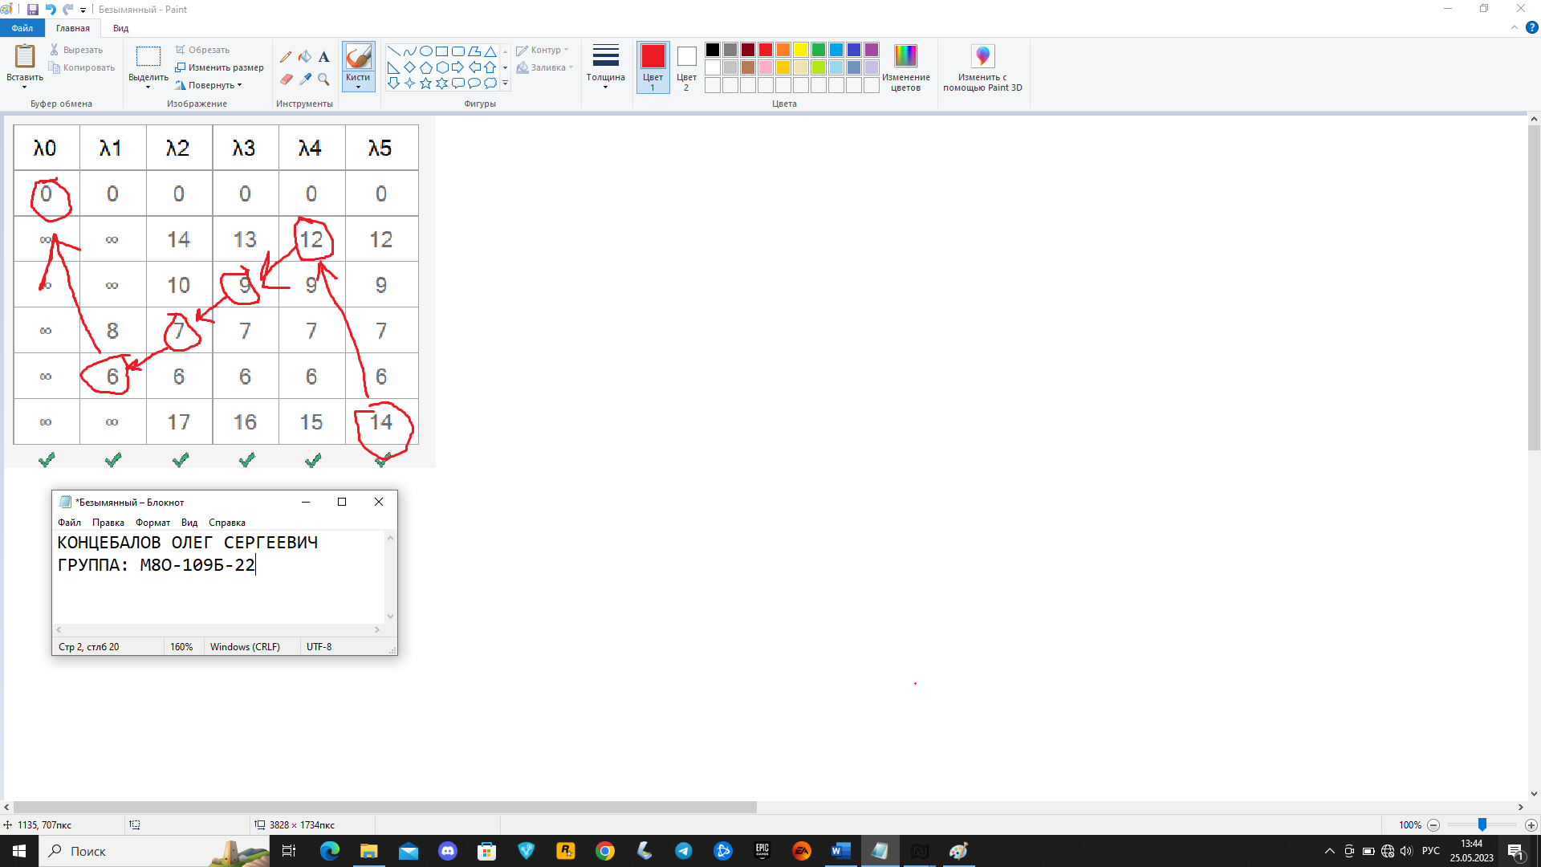

ЗАДАНИЕ 7 (ПЕРЕСТАННОВКИ)

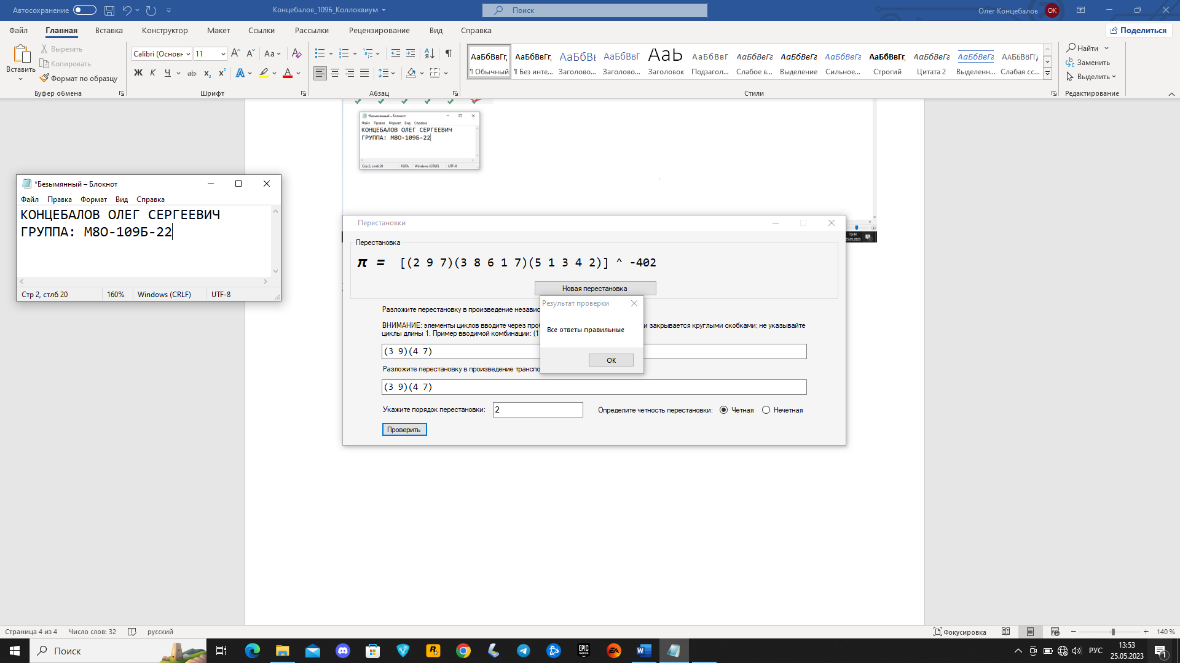

ЗАДАНИЕ 8 (ТРАНСПОРТНЫЕ СЕТИ)

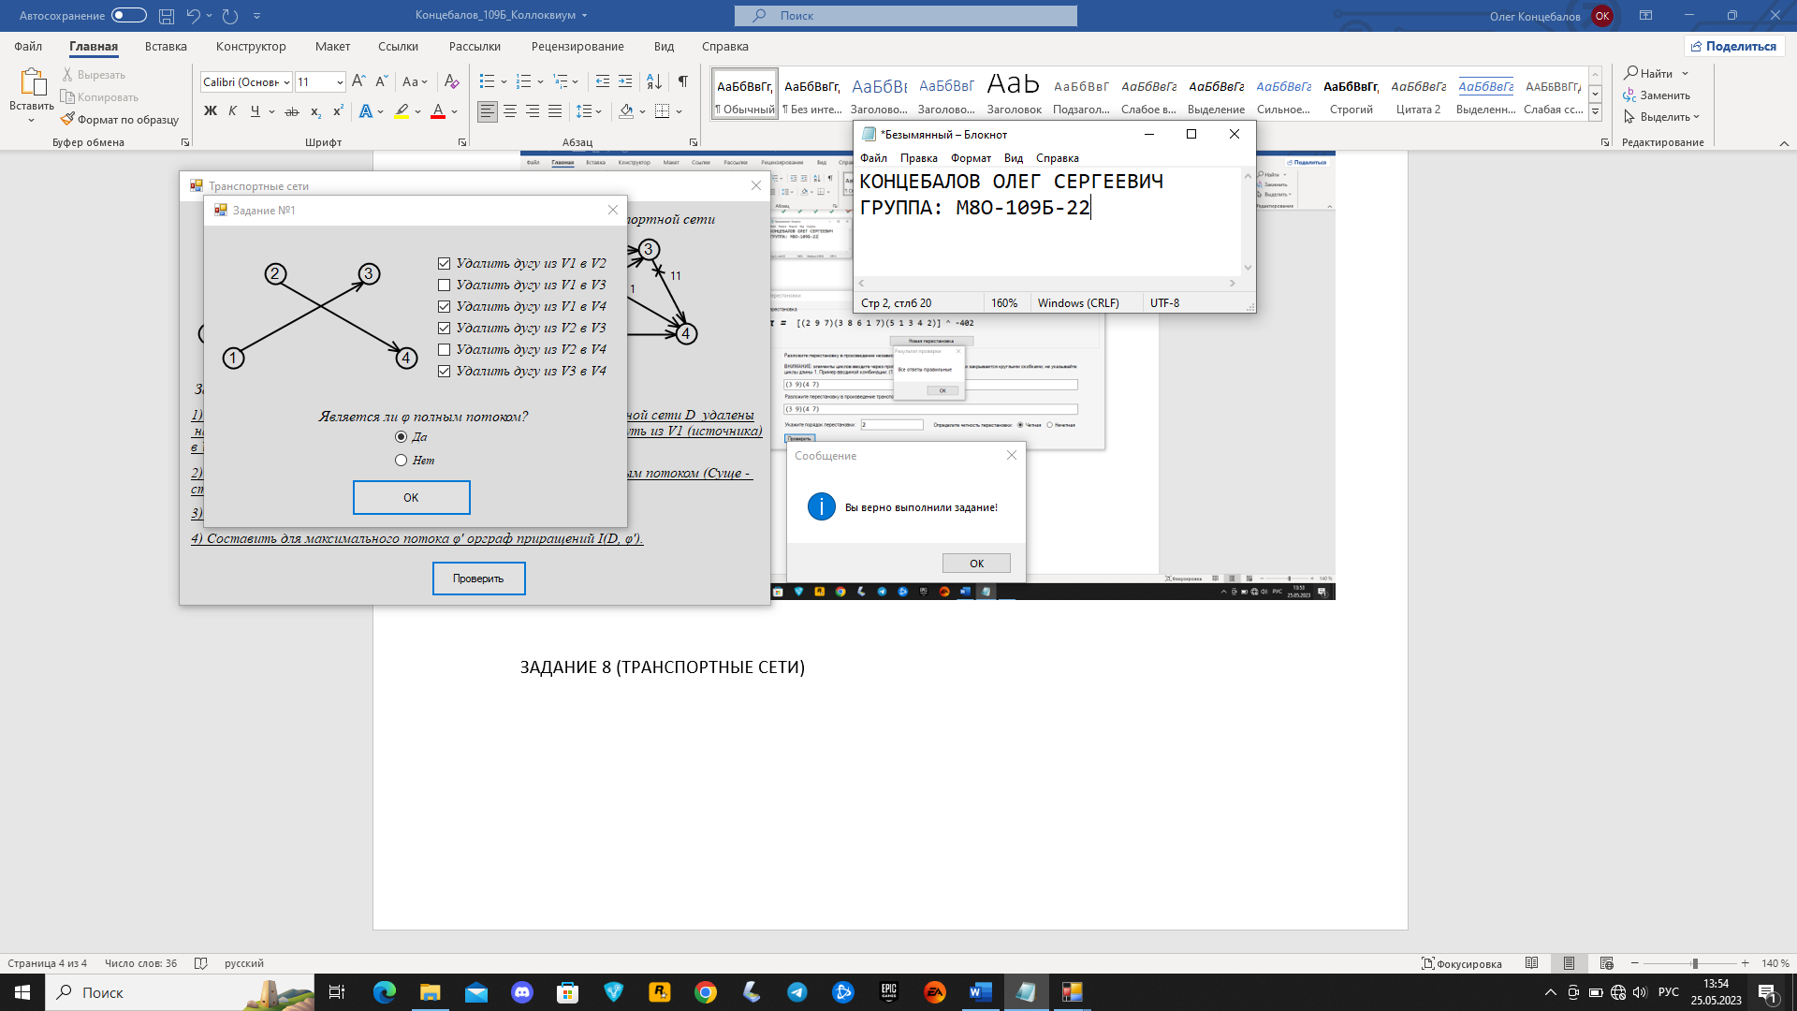

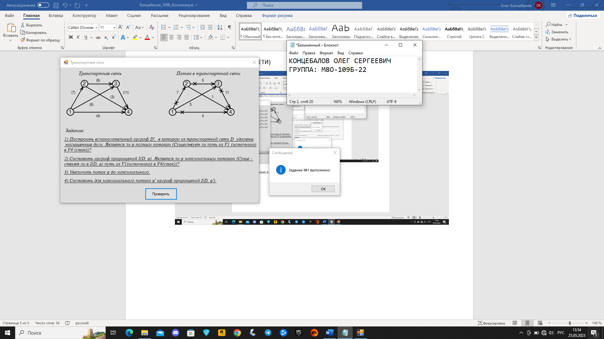

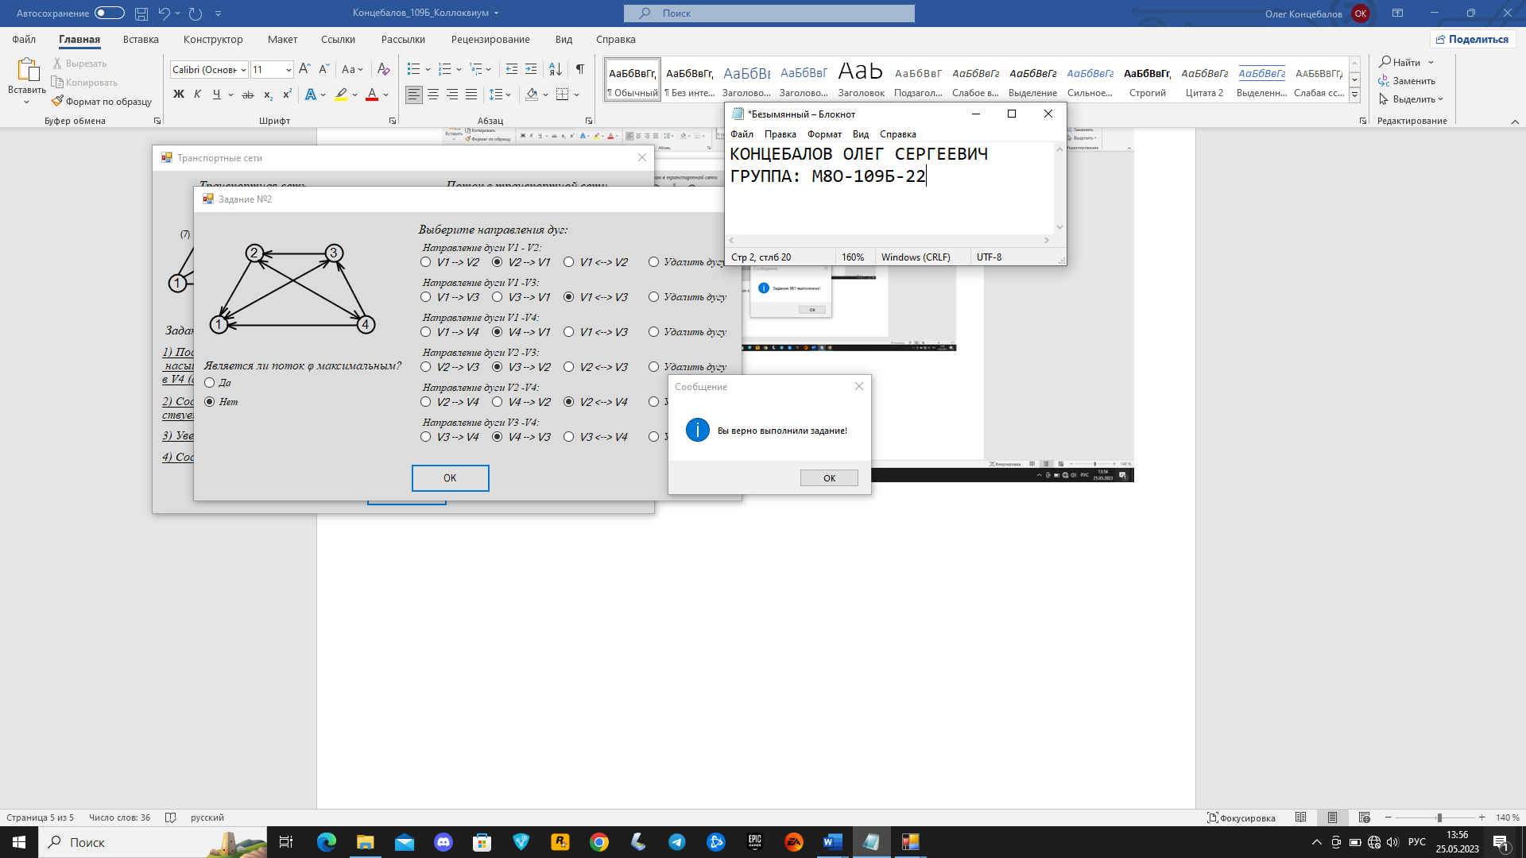

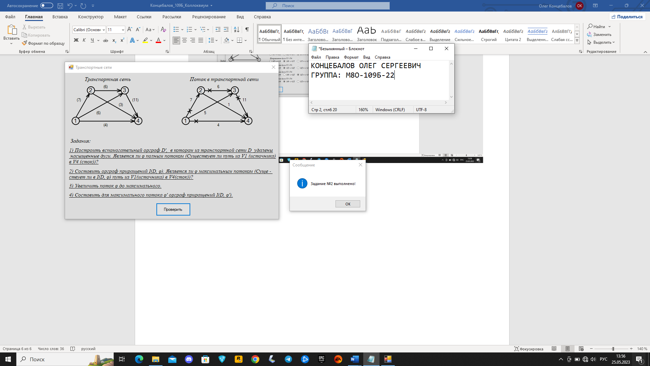

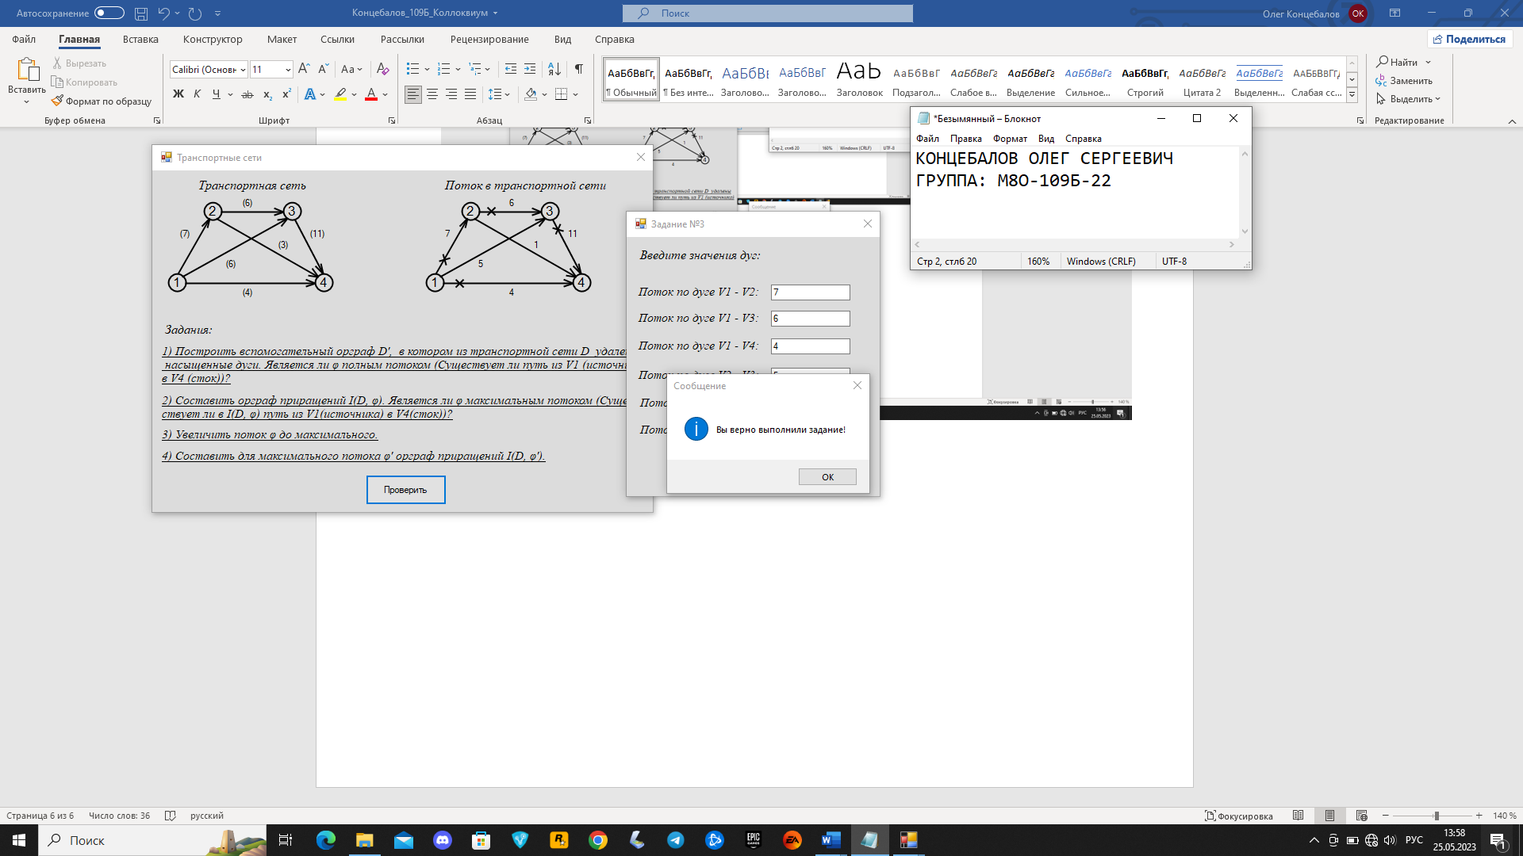

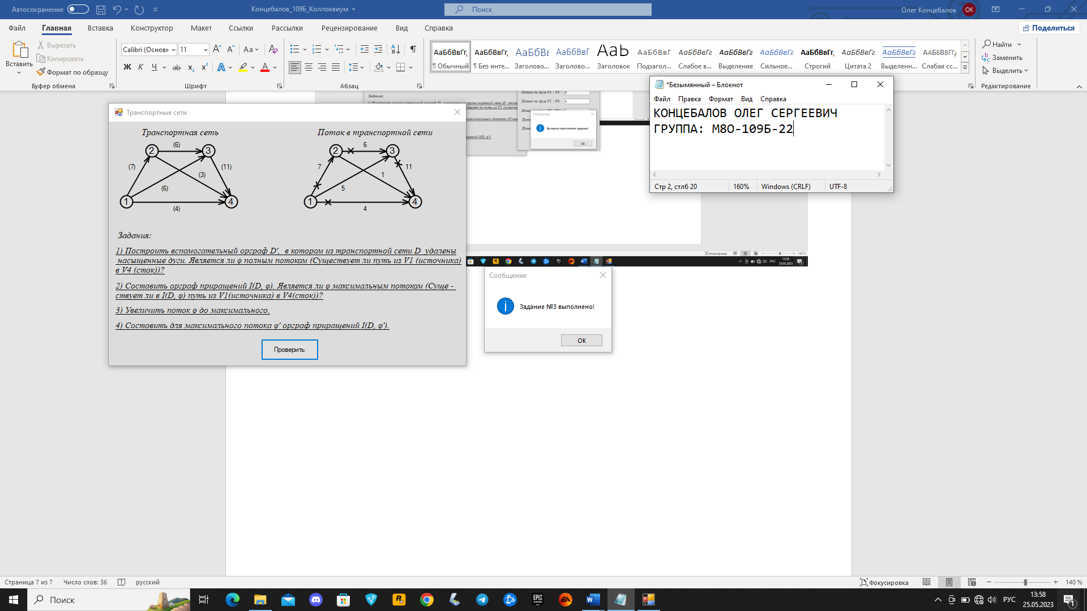

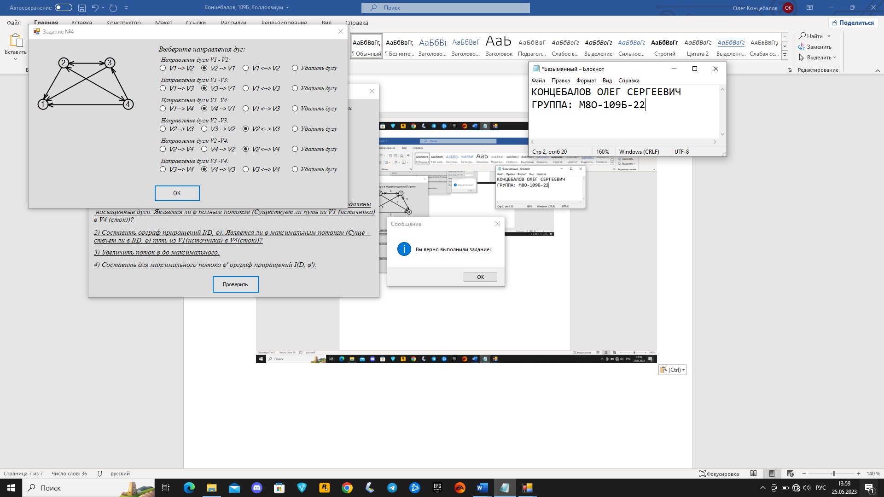

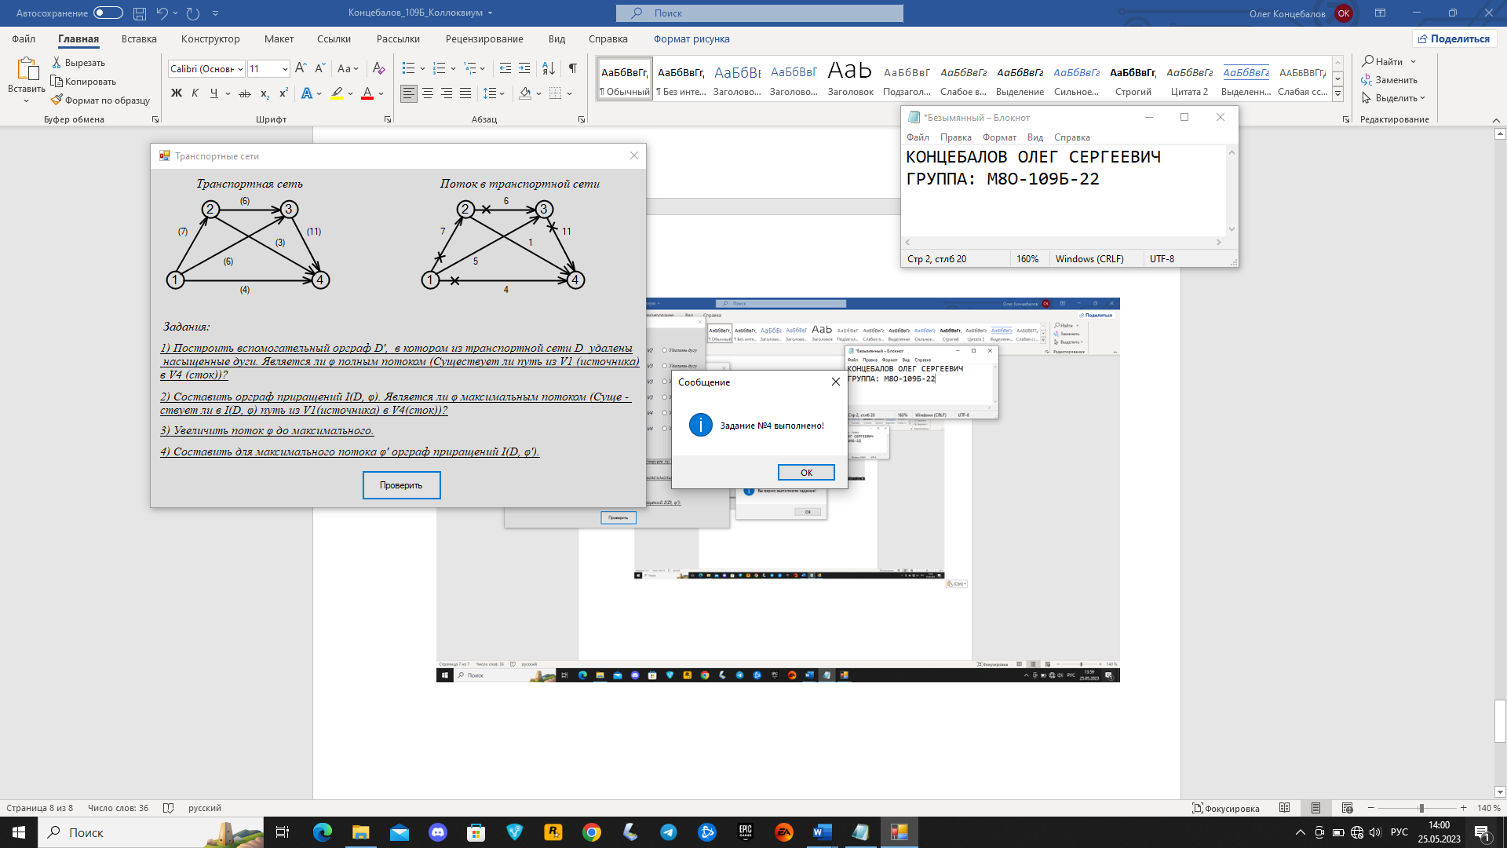

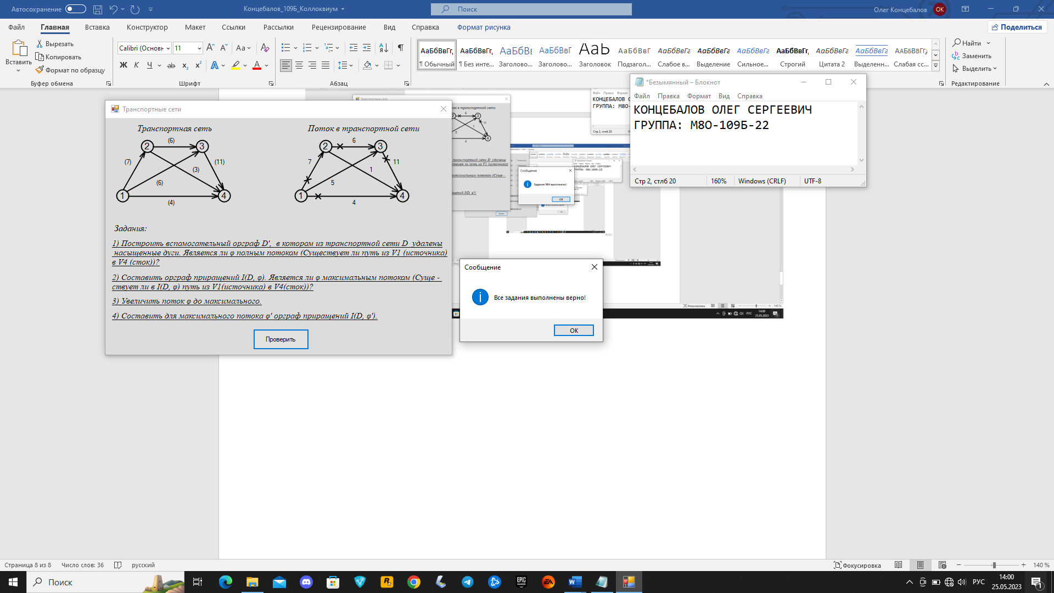

ЗАДАНИЕ 8 (РАЗБИЕНИЕ ОРГРАФА НА УРОВНИ)

